Приложение 4

к Регламенту взаимодействия

Заказчика и Подрядчика –

Приложению № 6

к договору подряда

от __________ № _______

**Инструкция первичной настройки УСПД SM-160-02M**

1. **Первичное подключение**

Установить и запустить конфигуратор SM.

Подключить УСПД к ноутбуку с установленным конфигуратором при помощи сетевого кабеля (RJ-45). Для сетевого интерфейса ноутбука установить IP адрес: *169.254.1.10*.

**СНАЧАЛА** подключить GSM антенну к УСПД, **ЗАТЕМ** установить SIM-карту в 1-й слот контроллера.

Подать питание на контроллер.

Выбрать в главном меню (сверху) «Настройки->Настройка порта»

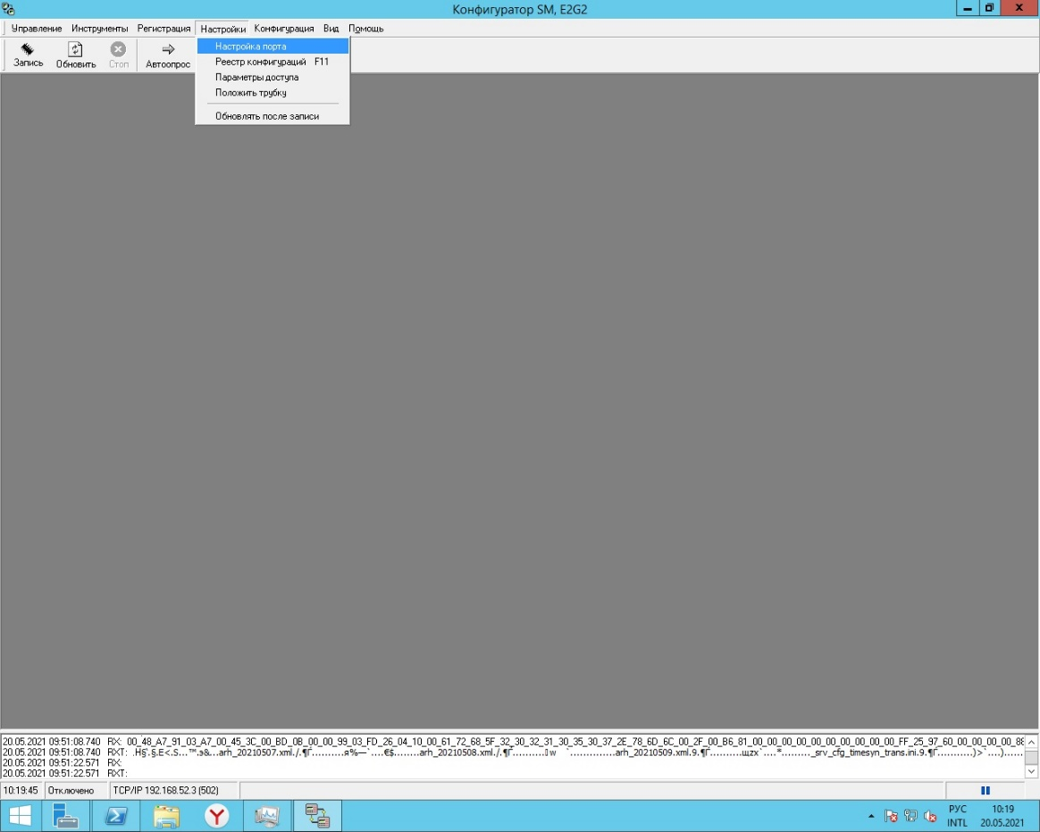

В появившемся диалоговом окне выставить значения в соответствии с приведенным ниже рисунком, нажать «ОК».

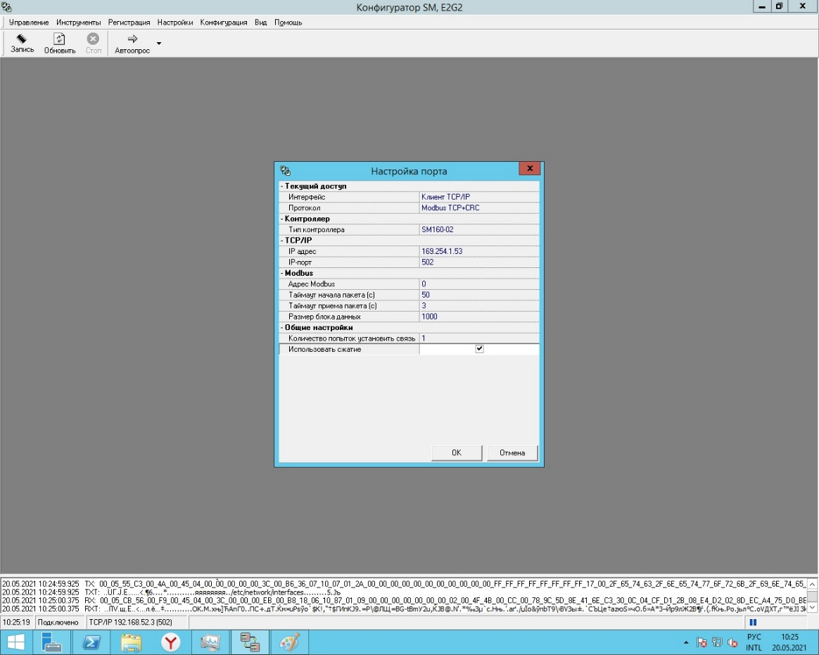

Для проверки соединения в главном меню выбрать «Управление->Дата и время»

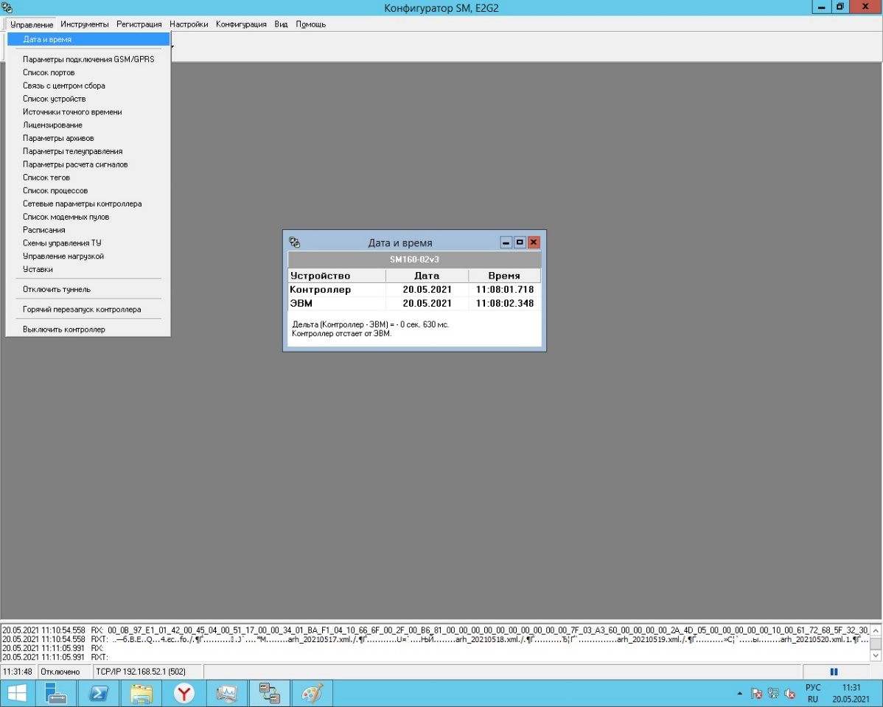

В результате должно появится диалоговое окно, в котором указаны дата и время контроллера и ноутбука.

1. **Настройка APN подключения**

Выбрать в главном меню «Управление->Параметры подключения GSM/GPRS».

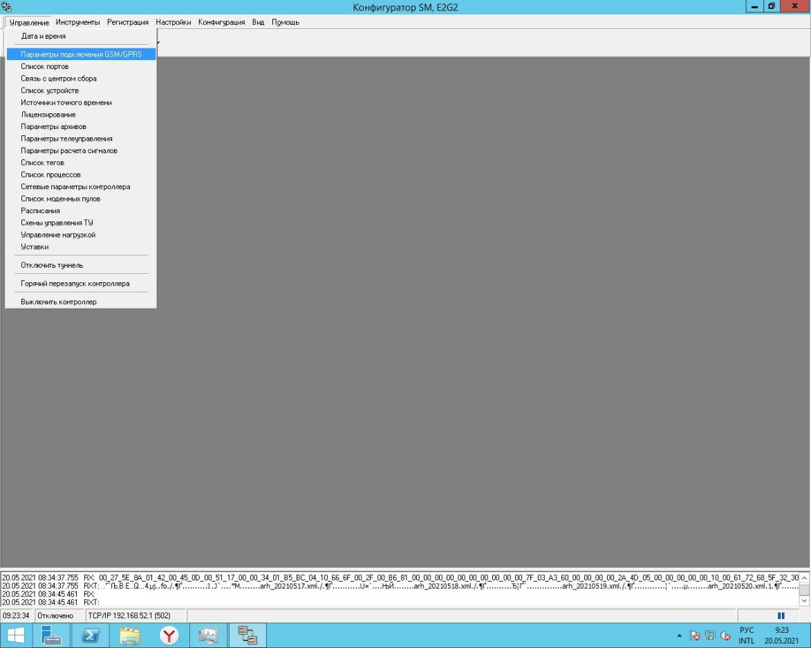

В появившемся диалоговом окне указать следующие параметры (как в указанном ниже рисунке):

* Задать тип сети: *приоритет 3G*
* Точка доступа (APN): *askue-nesk.kvk*
* Имя пользователя: *пустое поле*
* Пароль: *пустое поле*

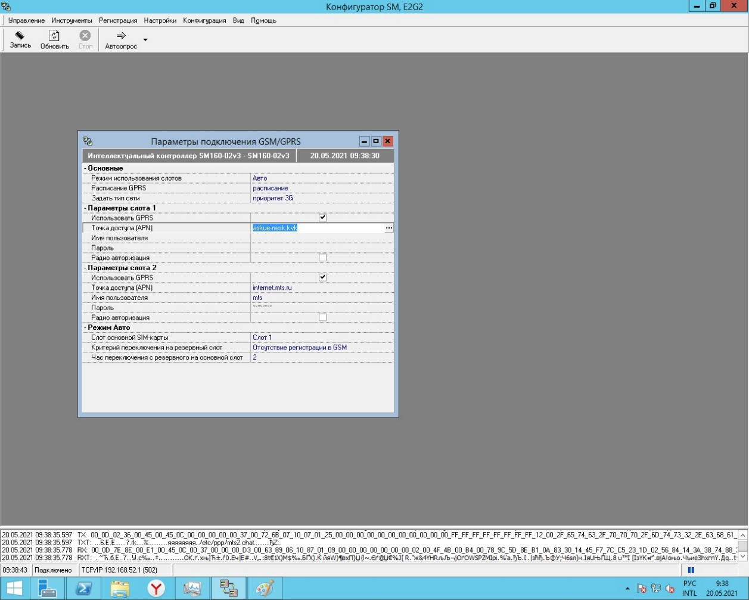

1. **Настройка радио модема**

Выбрать в главном меню «Управление->Список модемных пулов».

В появившемся окне нажать ПРАВОЙ кнопкой мыши и в появившемся меню выбрать «Добавить»

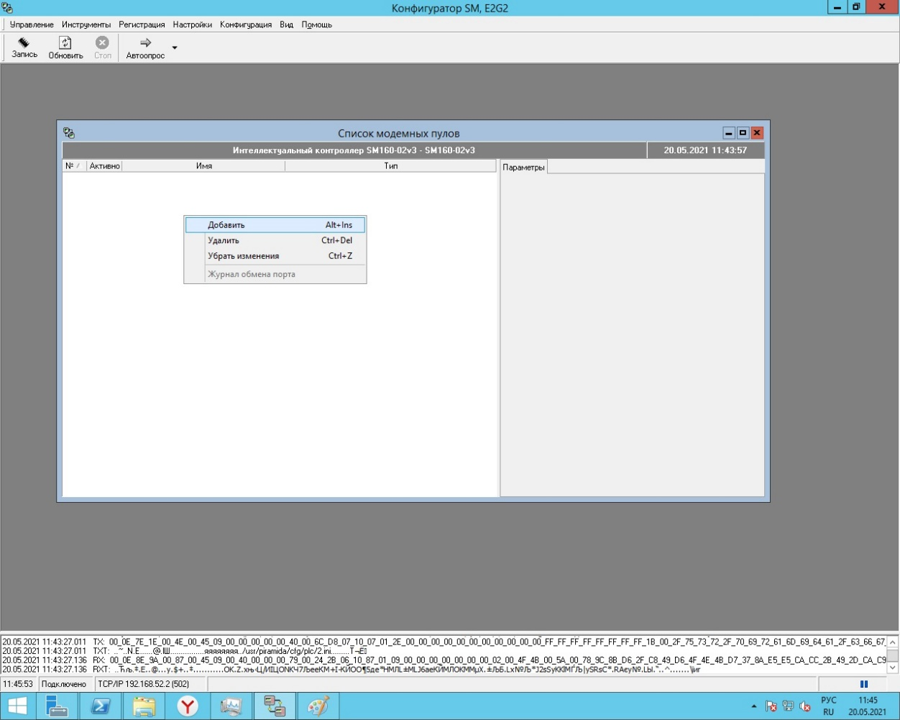

В левой части:

В поле «Имя» указать: *LINK F2*

В поле «Тип» выбрать: *Link ST200.F1/F2*

В правой части:

В поле «Ключ сети» указать: *abc0*

В поле «Порт сети» указать: *Последовательный порт 4*

В поле «Таймаут приема» указать: *50*

В поле «Тип модема» указать: *F2*

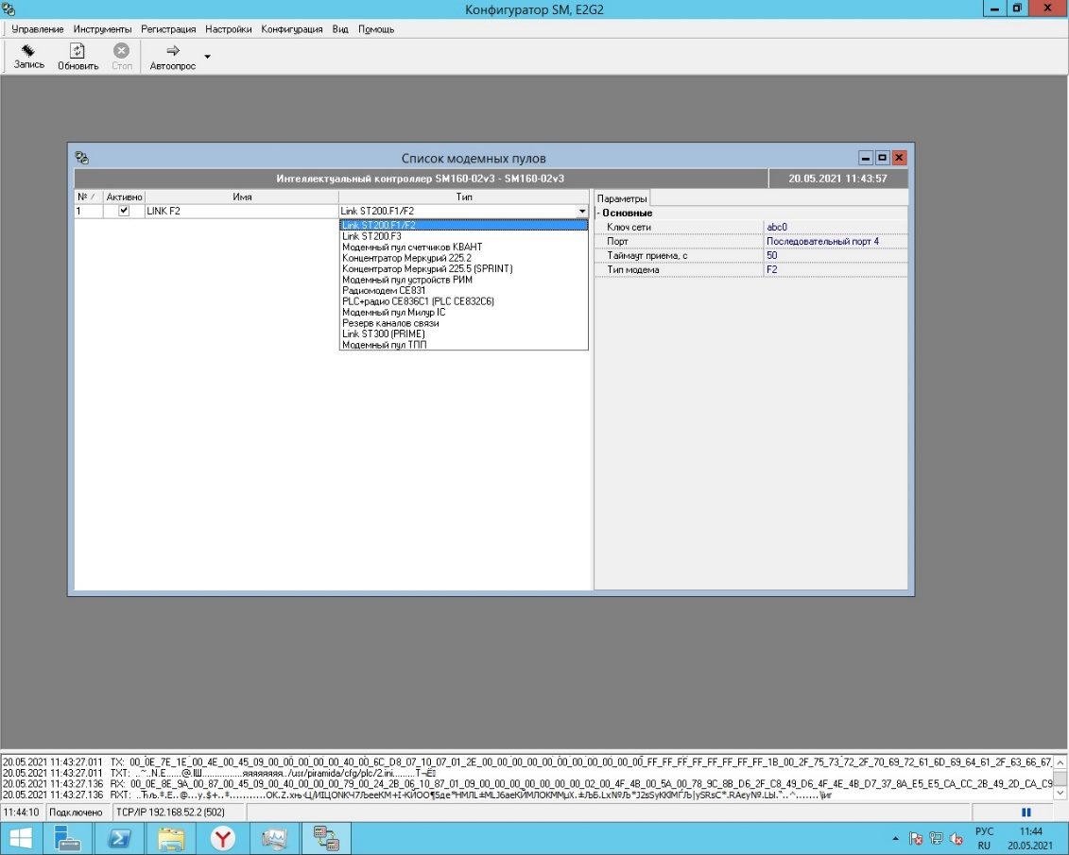

После этого нажать кнопку «Запись» в левом верхнем углу.

1. **Перезагрузка устройства**

Выбрать в главном меню «Управление->Горячий перезапуск контроллера».

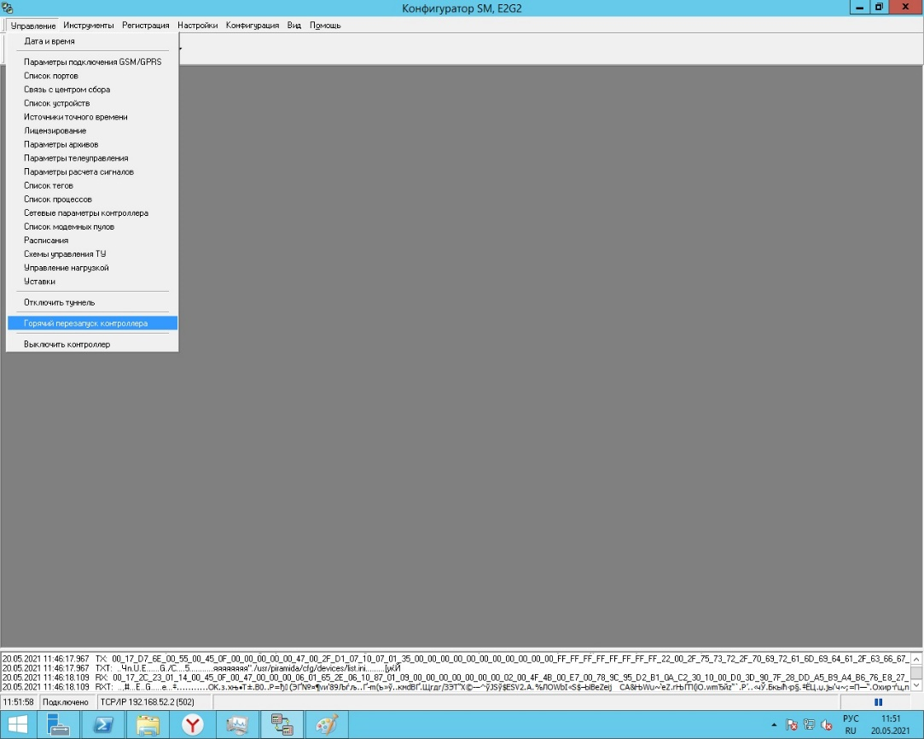

ПОДПИСИ СТОРОН:

**Заказчик: Подрядчик:**

_____________/__________/ ________________/__________/